该文章由微信公众号文章搜索助手导出，点我免费下载
防“坑”指南，双11最值得买的衣服品牌在！这！里！
原创 李粒粒 洪胖胖

2018-11-06


每年的这个时候，
我都会成为朋友圈里最受欢迎的人。
为什么？
。
。
。
因为，双11快到了。
作为曾经支付宝账单
在深圳市排名前0.6%的女人！
（钱包，请不要哭泣！）

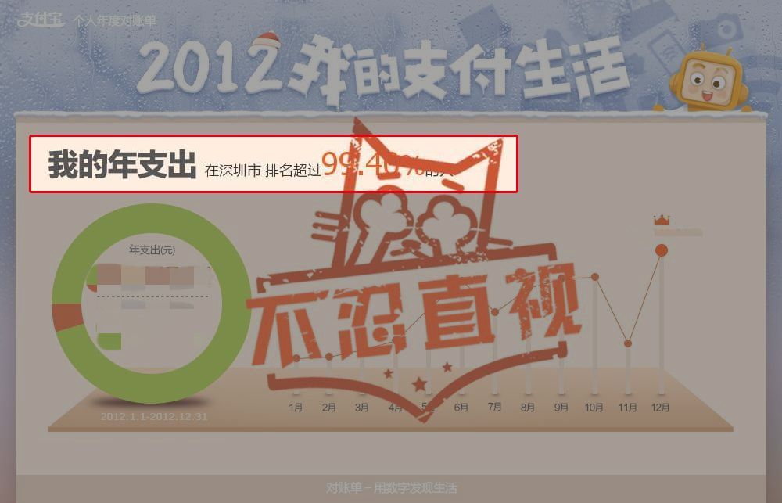

朋友们都纷纷
来问我要双11必抢清单……
因为大家觉得，
我踩过的坑，
肯定比她们吃过的盐更多。



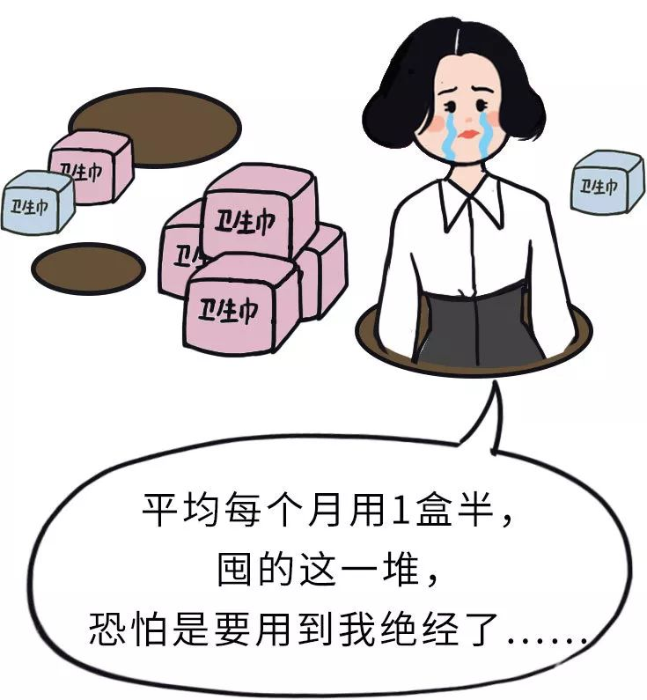

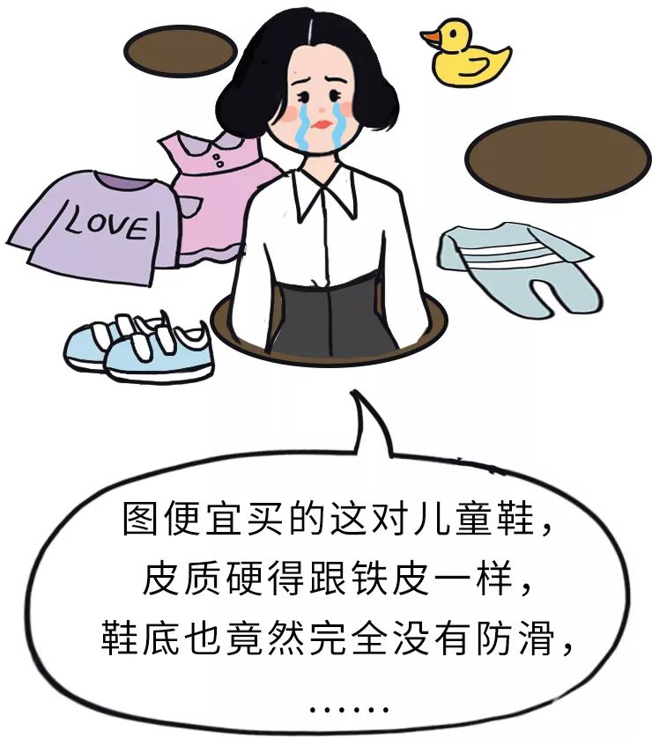

只要绕过我踩的坑，
双11肯定能买到好东西
。
。
。



因为你们也是我的朋友啊，
我也想分享给你们！
所以今年我们把双11必买清单
写成了一个系列，分别是，
“彩妆篇”、“养护篇”、“服饰篇”、“母婴篇”。
那今天，就开始我们的服饰篇吧！



每年双11，
基本上每一个服饰品牌，
都会有相应的折扣。
但是，
有些品牌我是觉得没必要抢的。

一种是，
品牌的折扣力度不大。
每件就便宜几十块，
还得要凑减免。
而衣服本来就有时效性，
没必要囤货。

一种是，
品牌还有更优惠的时间节点。
有一些品牌，
双11的折扣力度，
还不如品牌折扣日或者换季清仓，
也没必要花时间去抢。

我知道大家挑款和添加购物车，
是很浪费时间的！
所以，
这次推荐给大家的品牌，
是真值得在双11抢购的哦~





每年的双11，
优衣库都是我的必买清单！
因为它才真的是——
实实在在的全场5折！

遥想当年，
双11的噱头是“半价抢购”，
减免规则也没那么复杂，
很多品牌都是抬价再打折。
但优衣库真的很实在，
不仅新款是5折，
连折扣商品都是折扣价再5折。

近两年，
它家双11折扣没那么给力了。
没有折扣价再5折，
新款也在5-8折浮动。
但它家的衣服是基本款，
质量也很好，
很多单品平时根本没有折扣。
所以，
优衣库还是很值得双11囤货的哦！

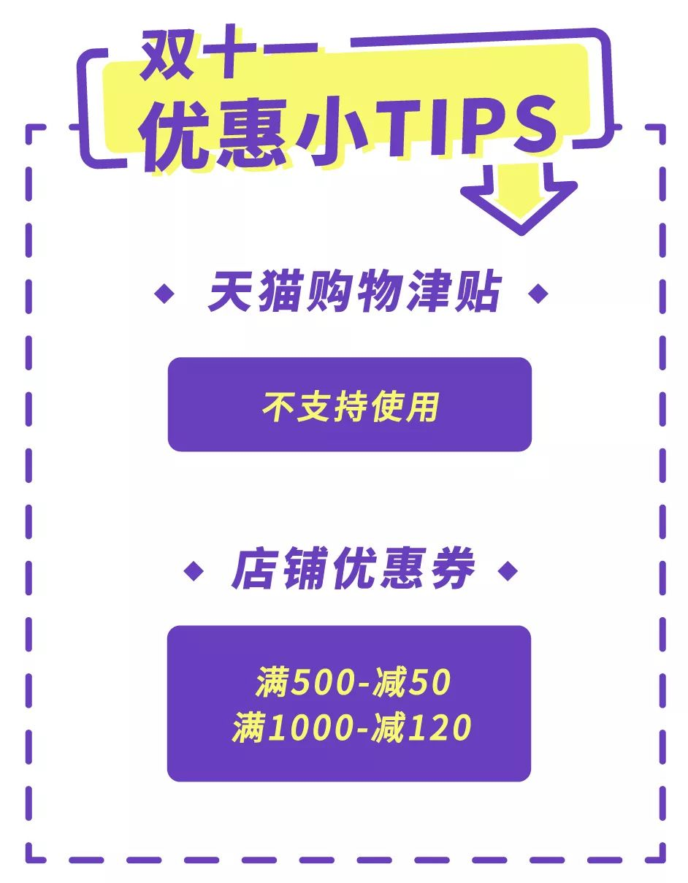



优衣库今年的双11价格，
据说要等到7号才公布，
现在页面还是这样。



但根据前两年的经验，
大部分单品都有5折。
提醒大家一下，
想买它家的衣服千万不能犹豫！
建议把想买的衣服，
提前加到购物车，
然后双11的零点及时付款！
因为它家的衣服，
双11一开始就会被秒空，
分分钟断码啊啊啊！

优衣库最值得买的：
一是基本款的单品，
因为好搭又不会过时。
比如说我们之前推荐过的，
优衣库的基本款衬衫，
版型和质量都很棒！

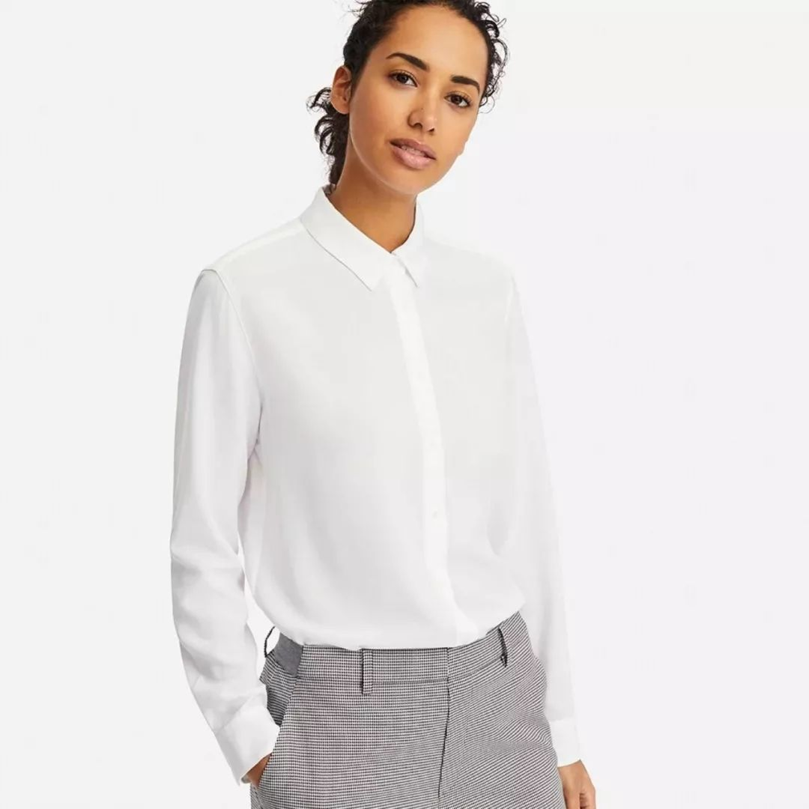

原价：199
双11价：未知
购买链接：￥YkEabRhIbpw￥
（复制整条链接，然后打开手机淘宝就可以）



原价：149
双11价：未知
购买链接：￥HjpFbRhJVHs￥
（复制整条链接，然后打开手机淘宝就可以）

还有一些针织衫啊，九分裤啊，
如果衣柜没有的基本款，
统统可以入手！

二是内衣类的单品，
简直舒服到爆炸，
而且常年不打折。
双11基本都是5折，
原本149的内衣，
想想还觉得有点贵，
但折扣下来75一件，
超划算的！

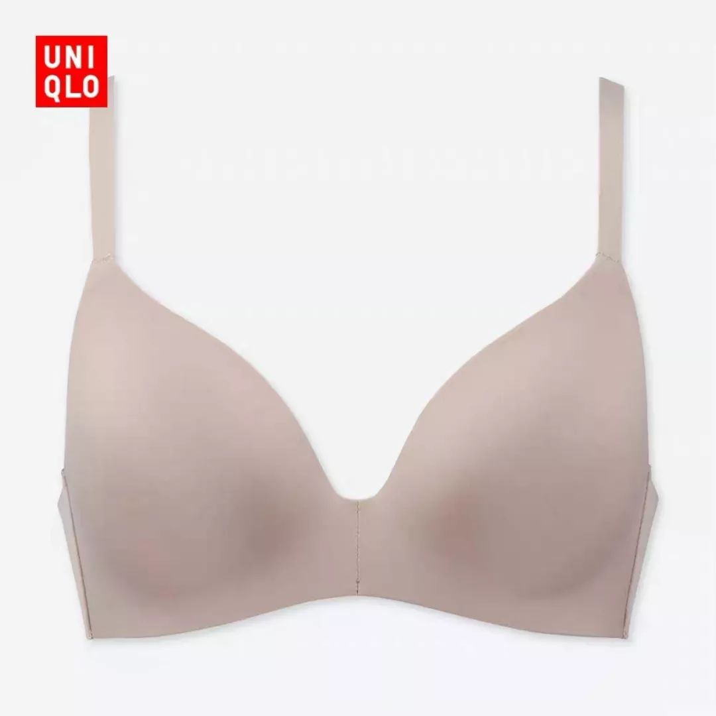

原价：149
双11价：未知
购买链接：￥syfybRSQxaC￥
（复制整条链接，然后打开手机淘宝就可以）

它们家的内衣都是无钢圈的，
上身超级舒服。
我身边穿过的人，
包括大胸的女生都说很好穿哦！

我自己要用生命安利的单品！
是它家带胸垫的背心！
简直想为它打CALL100次！



原价：149元
双11价：未知
购买链接：￥pvvjbRSvuDt￥
（复制整条链接，然后打开手机淘宝就可以）

夏天有些衣服容易走光，
穿内衣+背心又很热，
它一件就搞定了。

冬天厚衣服里不想穿内衣，
但觉得胸部没有安全感，
穿它舒服又保暖哦！

这件背心，
我每年双十一都会囤几条。

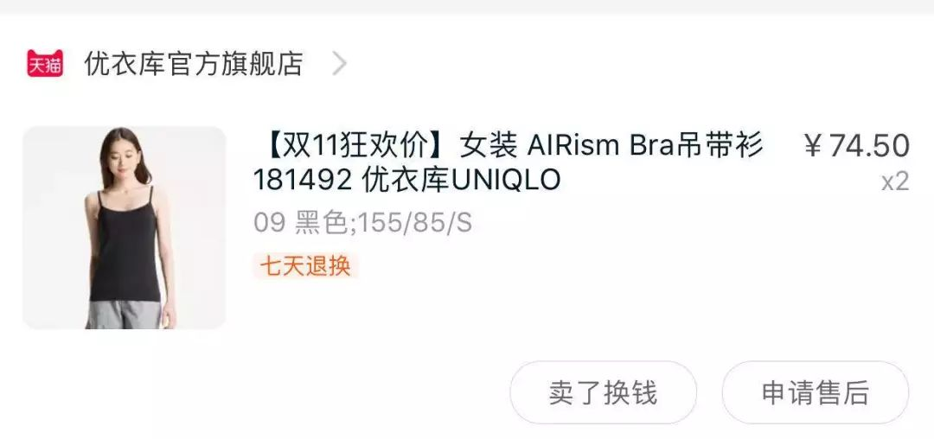

没有折扣的时候，
我曾经试过买便宜的来替代，
但就是没有它家的好穿！
所以，
有折扣赶紧囤啊！

还有冬天最需要的保暖内衣！
也是推荐优衣库的！
它家保暖内衣的面料，
有专利的发热黑科技！
上身软乎乎的，
贴身穿超舒服！

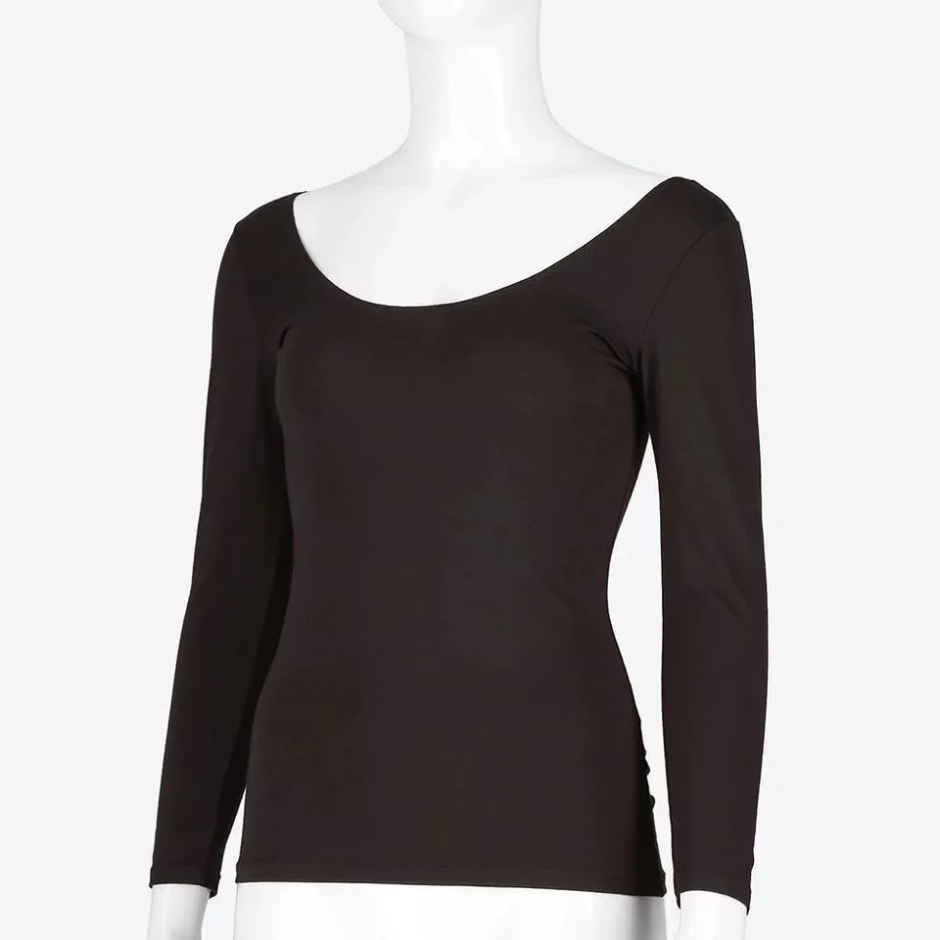

原价：99
双十一价：未知
购买链接：￥PZ9GbRI86qV￥
（复制整条链接，然后打开手机淘宝就可以）

这款普通版的保暖内衣。
最贴心的是它的大圆领，
还有7分袖的设计，
不会影响穿搭的美观性。

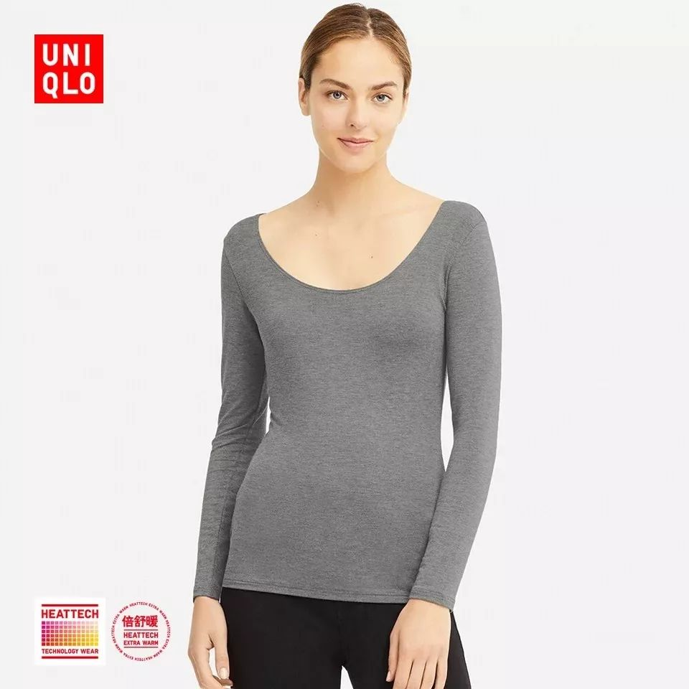

原价：149
双十一价：未知
购买链接：￥aQNlbRI8PKg￥
（复制整条链接，然后打开手机淘宝就可以）

这款是加绒版的保暖内衣，
保暖性能是普通版的1.4倍哦！
怕冷星人必备！
有些人（比如我）就是，
表面上穿得要风度不要温度，
背地里却穿着保暖内衣。



MO&CO是我很喜欢的国产品牌，
我之前没有给你们推荐过。
是因为，
虽然它家的设计和板式都很赞，
但价格真的是偏高了，
单品基本要上千。

这个牌子的衣服，
我只有去香港的时候才会买。
因为折扣力度会大一点，
加上汇率差，
比较容易下手。

还有就是，
双11的时候折扣力度很大，
价格算下来跟在香港买没差，
也是值得入手的。

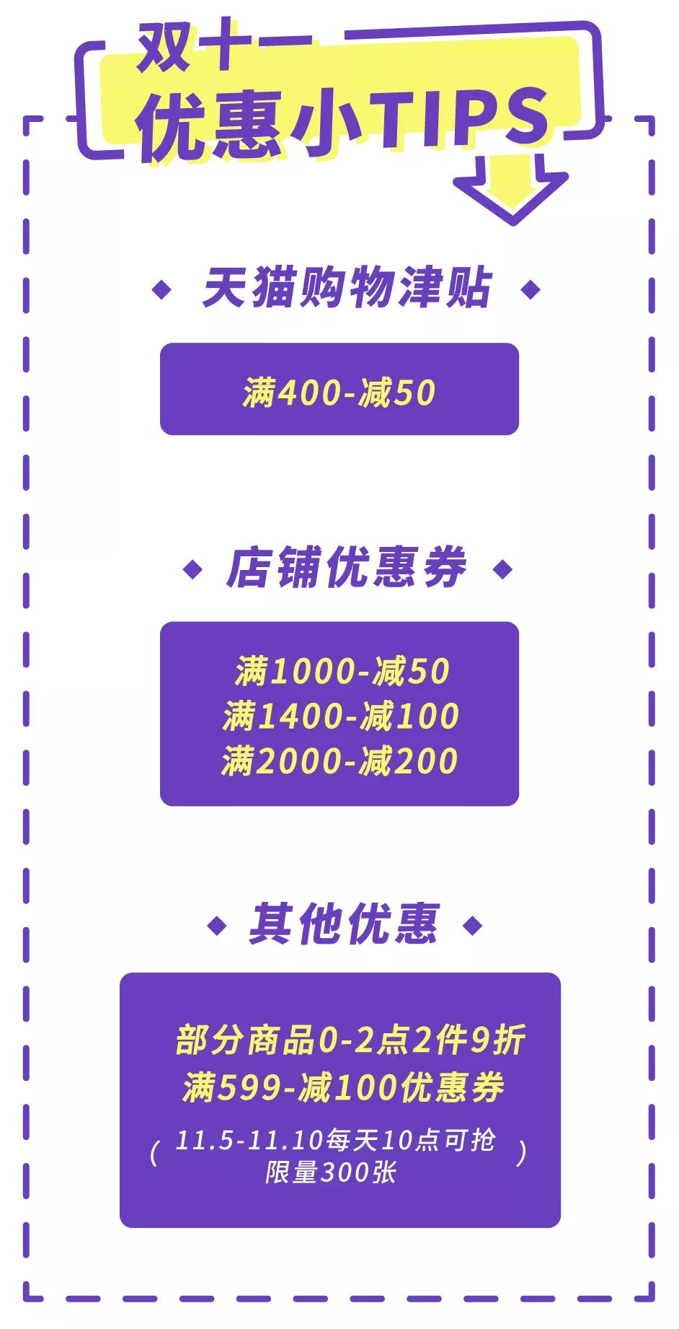

mo&co衣服的设计和版型，
都很有大牌感。
所以，我建议
把预算花在大衣和裤子上，
因为这两种单品，
特别讲究版型，
其他的针织衫，卫衣这些，
都很好找到便宜的替代款。

它家去年的旧款，
双11折扣力度更大，
我觉得比新品更值得入手。
比如之前的选题，
好多小伙伴一直问的风衣👇，
就是mo&co去年的款。

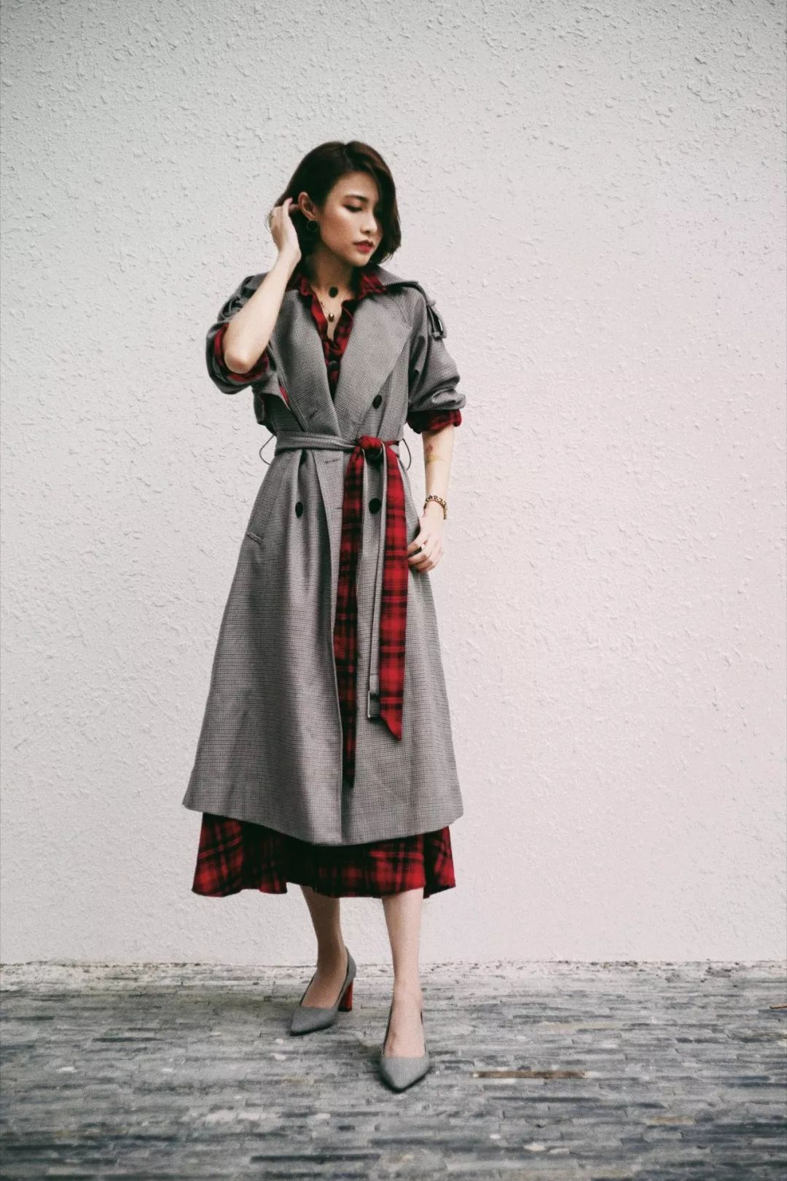

这件衣服是气质型的，
很能给人加分，
材质和剪裁都很高级，
穿上个好几年也不会过时。
我去年买是1700多，
但今年双11的折扣价是1099，
还参与0-2点2件折上9折，
也就是989！
整整便宜了800块！
我！坚！强！
😭我！不！哭！😭

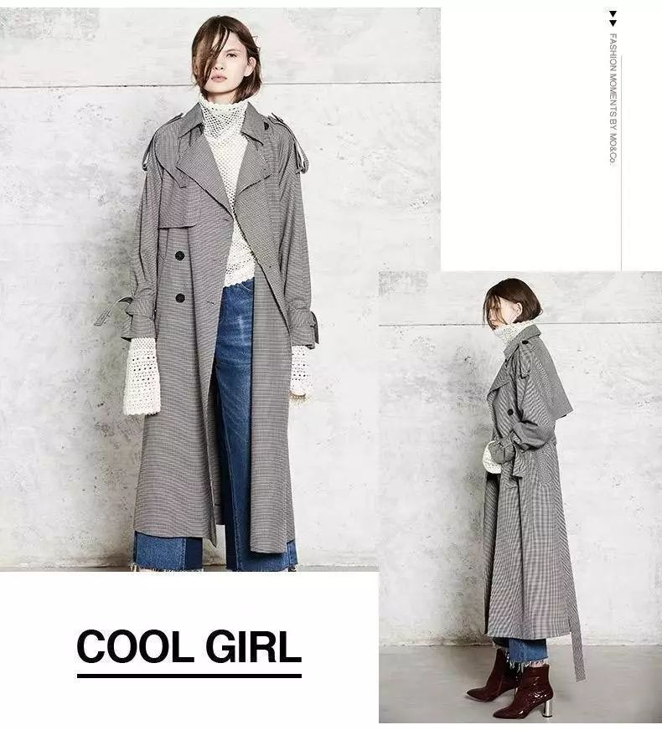

原价：1759
双十一价：949
链接：￥HoGubRPYT6n￥

我今年准备抢的一件羽绒服，
也是去年看同事穿，
被种草的。



之前我纠结买黄色还是白色，
直到它被下架都没选好……
去年打6折是1679，
结果今年双11，
它竟然只要1059，
不到4折！
90%鸭绒的羽绒服，
还是挺划算的了！

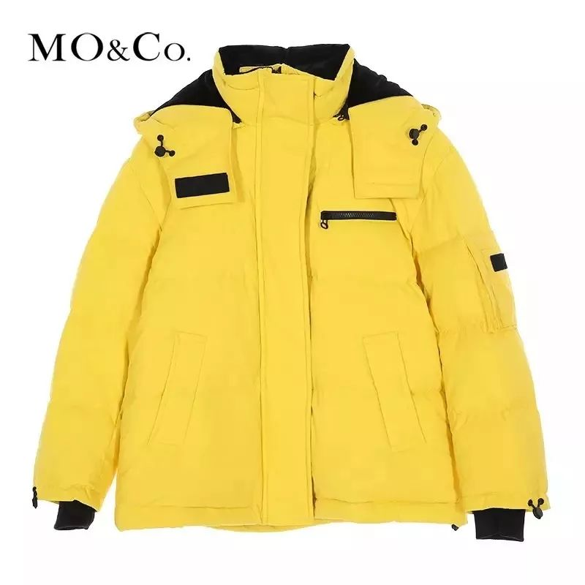

原价：2799
折扣价：1059
购买链接：￥C1RJbRPV7rW￥
（复制整条链接，然后打开手机淘宝就可以）

我立马就预订了黄色的！
还好去年没买！
感谢选择困难症的自己！

它们家除了黄色，
还有红、白两种颜色，
都挺好看的，
大家可以选择自己喜欢的颜色去买哦~



全国各地的天气都越来越冷，
后台的小伙伴
都催着我推荐羽绒服。
其实作为一个南方人，
冬天基本不穿羽绒服……
但来了北京的第一个冬天，
为了活命！
我开始研究羽绒服了！

波司登这个牌子，
话说还是我小时候听过的，
（历史真的很悠久了……）
它是一个
专门做羽绒服的国产品牌，
感觉跟百雀羚一个级别……
但近两年的走秀，
让它以时尚的姿态，
回到了大众面前。

它的卖点是老牌国货，
质量好，性价比高，
双11折扣也不错。
听说去年它家在最后两小时，
突然放出了600-300的券！
真的是套路很深了！
如果想买羽绒服，
还是值得在双11囤货的哦~

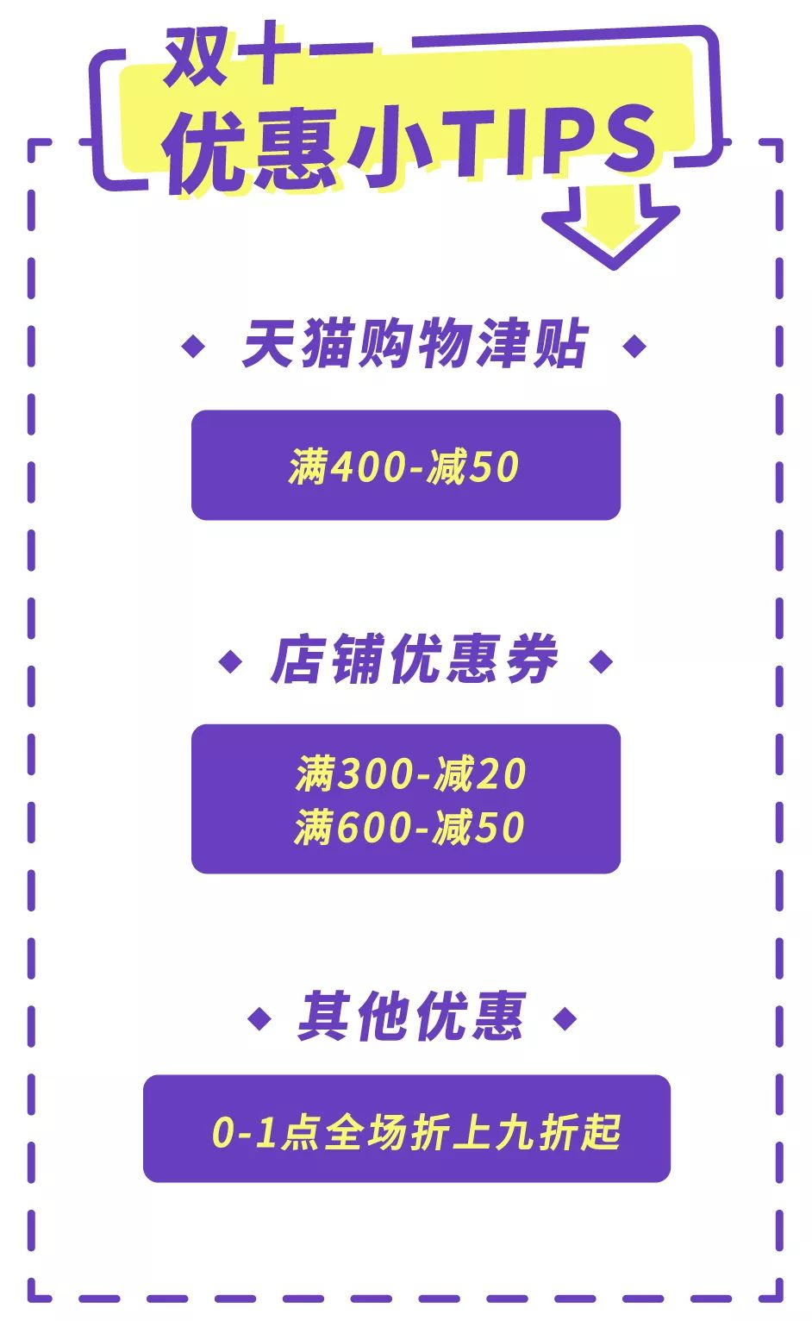

虽然说波司登的羽绒服，
设计上是时尚了，
但总觉得有点走歪，
近两年的款式有点复杂……
不是这儿有一条织带，
就是那儿有一大串字母，
我很想扯着设计师的衣领说：
你能不能设计一件
干干净净的羽绒服啊！
心累……

我去年双11选了好久，
下手了两件款式最简洁的👇

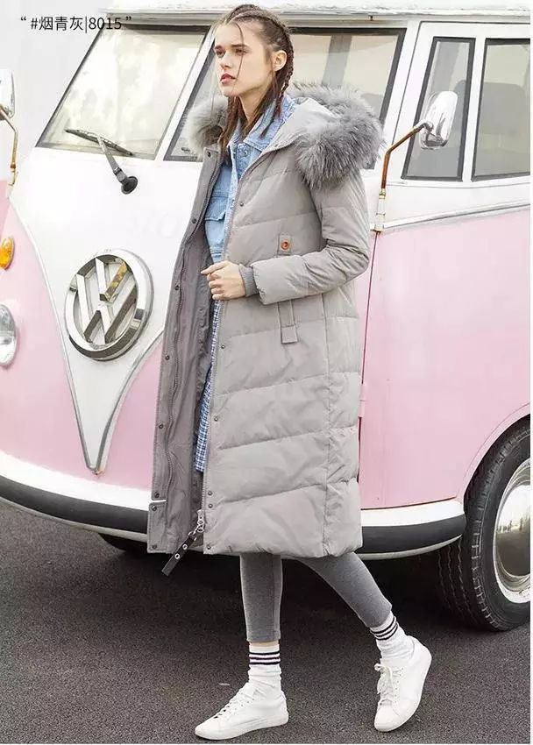

原价：1118
双十一价：856
购买链接：￥MTsQbRJqb1K￥
（复制整条链接，然后打开手机淘宝就可以）

去年冬天，我基本靠
这件过膝的羽绒服撑过来的。
即使冬天的裤子薄一点，
或者穿长裙，
羽绒服一裹，
就不会觉得很冷了。

最重要的是，
这件羽绒服巨显瘦！
它的款式很修身，
但保暖度完全没问题，
我去北海道也是穿这一件！
今年双11竟然只要800多，
我去年可是1000多买的……



原价：628
双十一：495
购买链接：￥7LmJbRI1KI8￥
（复制整条链接，然后打开手机淘宝就可以）

这件羽绒服更像冲锋衣，
很有街头休闲感。
款式宽松，
里面套厚毛衣完全没问题！
搭配黑色紧身牛仔裤+短靴，
又帅又显腿细！

而且这件衣服是可拆卸的，
天气热一点，
把里面的薄羽绒拆了，
立马变成一件薄外套。
今年双11竟然只要495，
划算到爆炸啊！



推荐了那么多衣服的店，
来给大家推荐一家
卖内衣和家居服的店吧~
很多小伙伴可能不知道，
OYSHO和ZARA是同一个集团的。
它家的内衣和家居服，
巨巨巨舒服！
这个牌子我安利给了很多人，
没有一个不成为死忠粉！
品牌看到请给我打广告费！

和ZARA不一样的是，
OYSHO死抠死抠的，
只有换季时家居服会有折扣，
内衣类就更少了，
基本款平时绝对不打折！
所以双11折扣还不错，
赶紧抢吧！

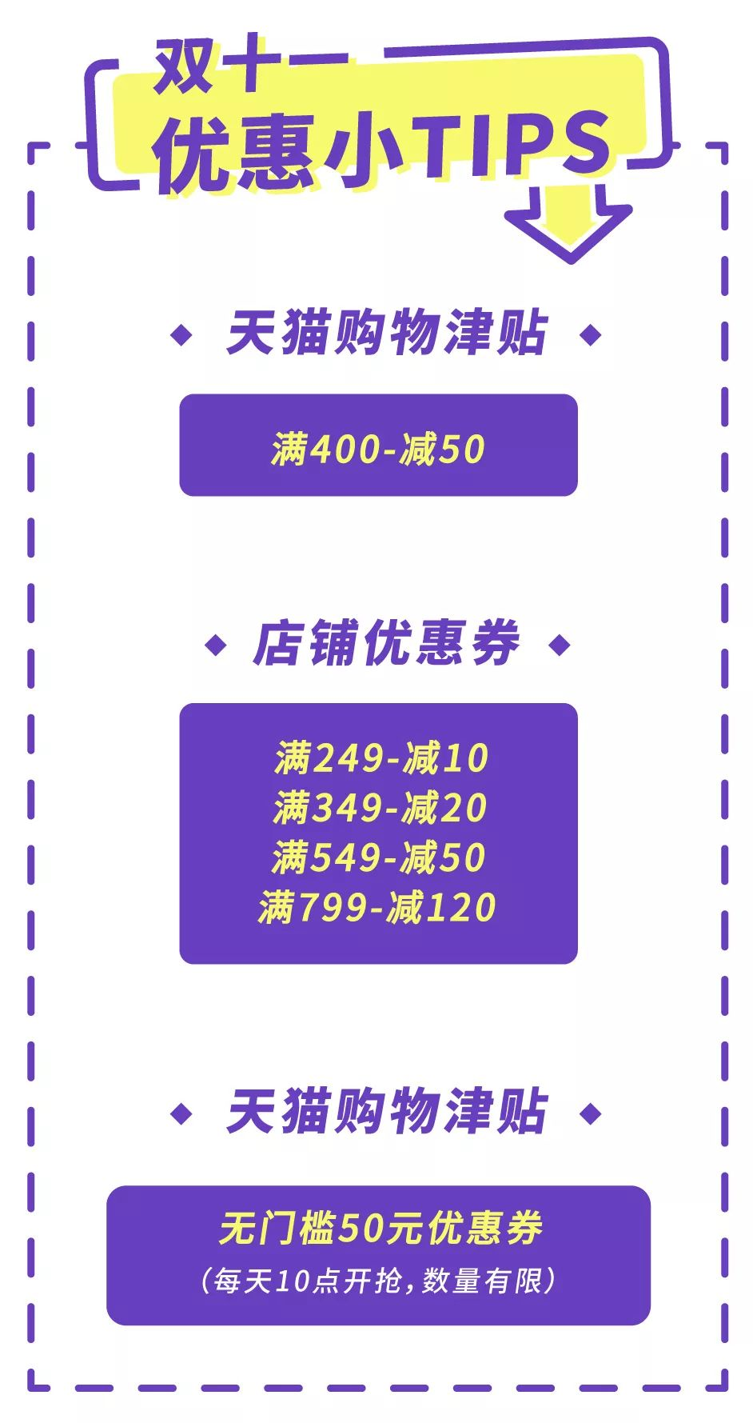

身为一个负A杯的小胸，
对内衣真的有太多血泪史了。
正常杯型的内衣，
即使A杯也会空杯🙂……
胸垫太厚的内衣，
会感觉凭空出现两坨东西，
假胸感很重🙂……
所以，
我目前最喜欢的内衣，
是无钢圈的法式薄胸垫内衣。
而刚好OYSHO的，
是我试过最好穿的。

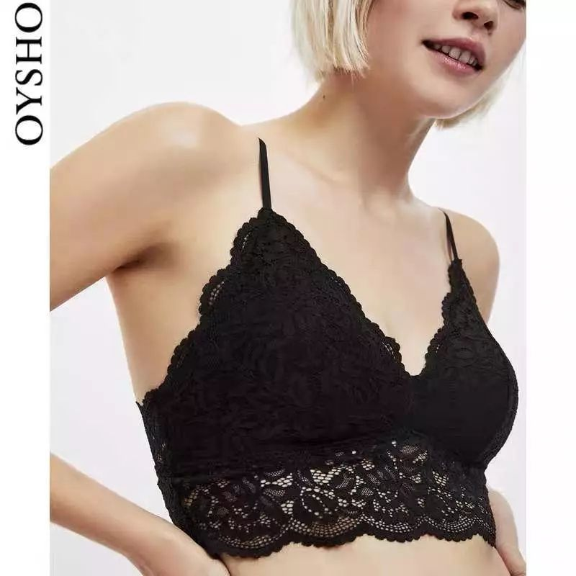

原价：229
折扣价：183
购买链接：￥6ErQbRJVqXF￥
（复制整条链接，然后打开手机淘宝就可以）

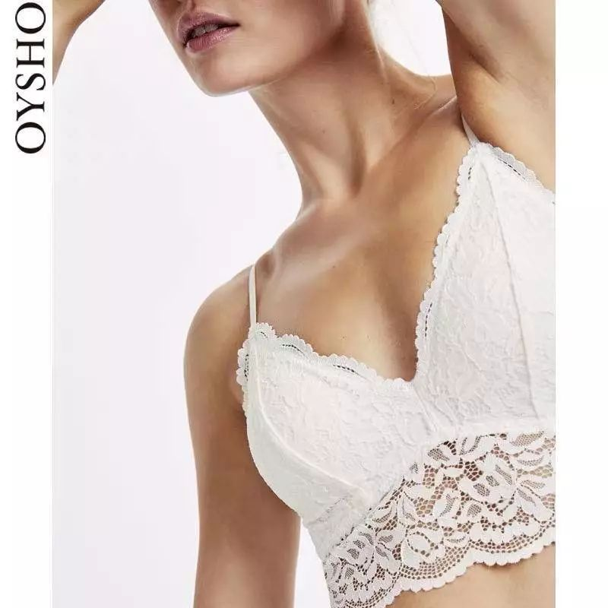

原价：229
折扣价：183
购买链接：￥VKZGbRJVLjq￥
（复制整条链接，然后打开手机淘宝就可以）

这款内衣是我常年回购的，
它的蕾丝完全不会扎，
非常柔软，
即使我是负A杯，
也能包裹得刚刚好。
而且胸垫很薄很舒服，
还不会激凸！
最重要的是，
它很性感有！没！有！
我简直都想给它跪下了！

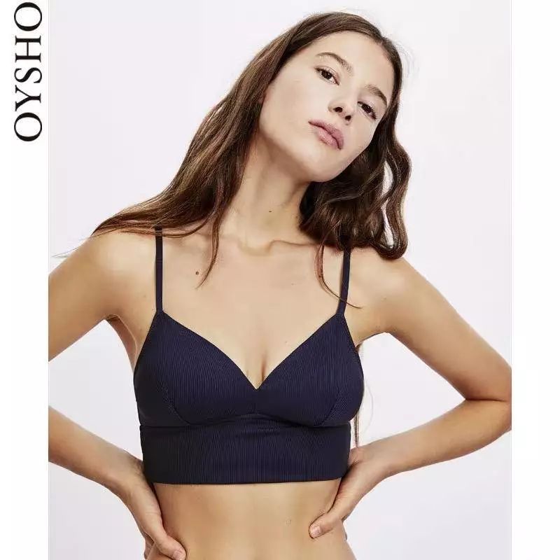

原价：229
折扣价：114
购买链接：￥dscobRJ55hE￥
（复制整条链接，然后打开手机淘宝就可以）

如果是贴身的衣服，
怕蕾丝会让衣服有痕迹，
可以选择这款光面的哦~

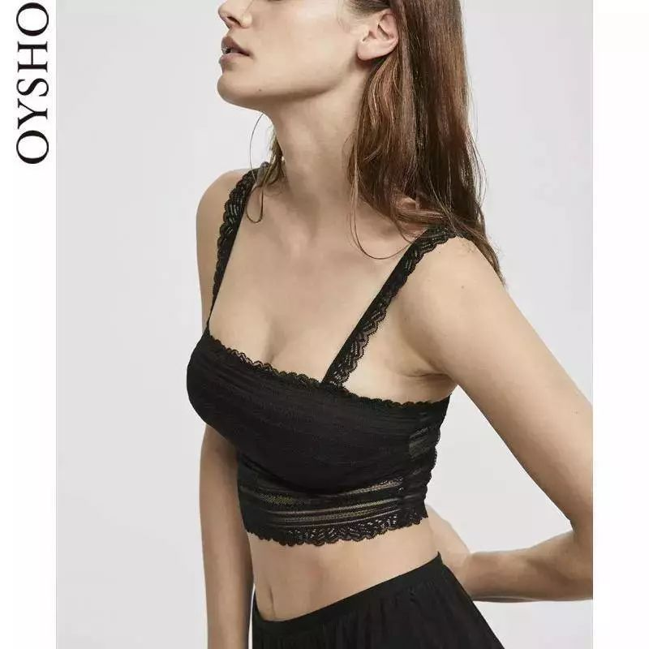

原价：229
折扣价：163
购买链接：￥Evz8bRJTgei￥
（复制整条链接，然后打开手机淘宝就可以）

你们不是说某些衣服会透，
应该怎么办吗？
比如衬衫这些。
上面这件带胸垫的背心，
就很适合穿在衬衫里面。
那就不用又穿内衣，
又穿背心了。

它家的家居服也超级赞，
上身不会有大妈感，
该性感的性感，
该休闲的休闲，
在家里穿着，
每次路过全身镜，
都觉得自己是最时尚的宅女！

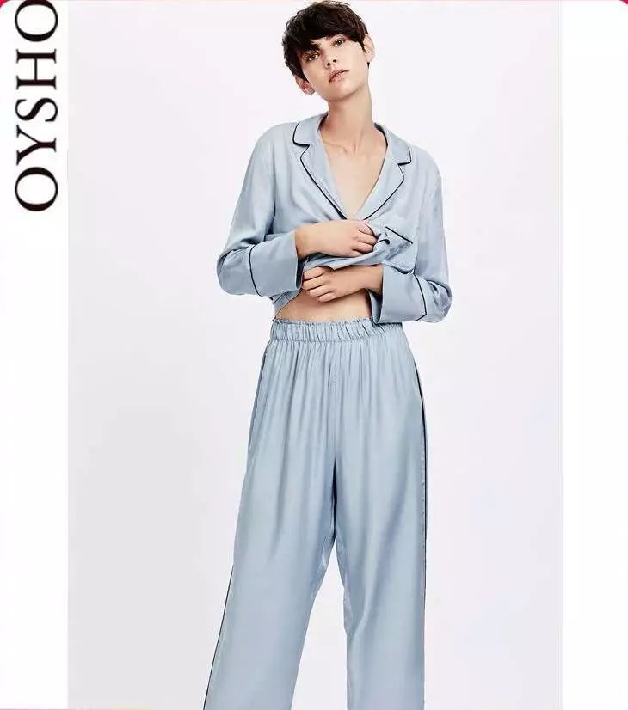

上衣
原价：349
折扣价：269
购买链接：￥v1qQbRsiGQf￥
（复制整条链接，然后打开手机淘宝就可以）

裤子
原价：249
折扣价：199
购买链接：￥jzWnbRJTDBj￥
（复制整条链接，然后打开手机淘宝就可以）

丝绸质地感觉很优雅，
穿着睡觉超舒服，
一觉醒来，
会误以为自己在演唐顿庄园！

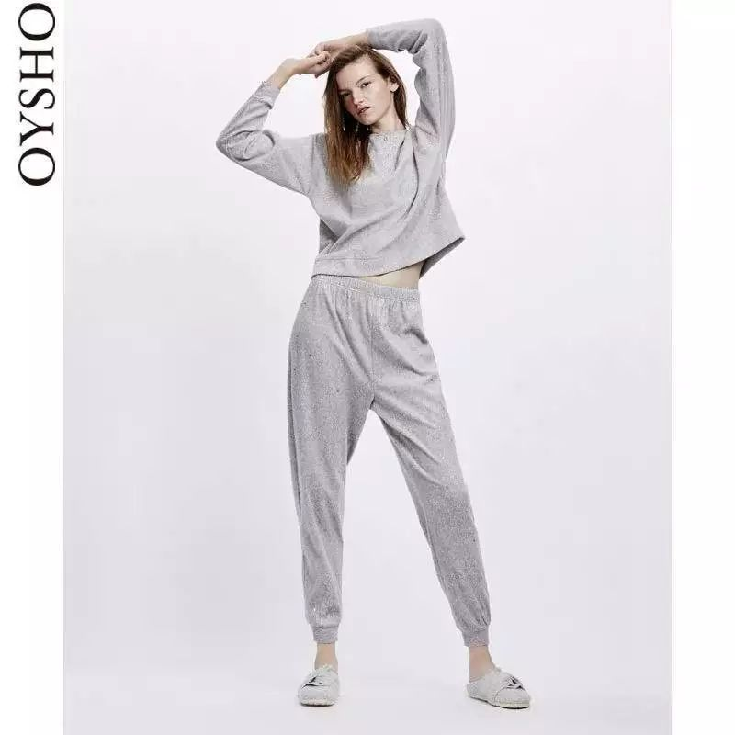

原价：249
折扣价：179
购买链接：￥0istbRJ69iA￥
（复制整条链接，然后打开手机淘宝就可以）

没有暖气的南方，
珊瑚绒的家居服是救命神器啊！
穿上以后，
从床上走到厕所，
再也不会瑟瑟发抖了！

/
好了，小伙伴们，
你们有种草的衣服么，
快点去加购物车吧～
没有看过“彩妆篇”和“养护篇”的小伙伴，
可以戳戳下面“往期回顾”的图片哦～
这个双十一，
尽情地买买买吧！







